Câu **1**: [VD]

Điền số thích hợp vào ô trống:  
Dưới đây là lịch tháng 12 . Biết thứ sáu tuần trước là ngày 13 và thứ tư tuần sau là sinh nhật Mai. Vậy sinh nhật của Mai là ngày [[25]] tháng [[12]]. (Biết rằng một tuần mới được tính từ ngày thứ hai đến ngày chủ nhật)  
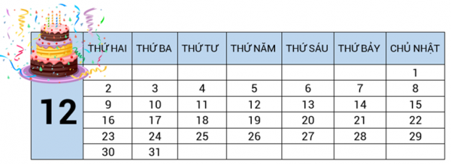

Lời giải:

**Bước 1:**

Ta có thứ sáu ngày 13 được khoanh tròn như trong hình vẽ. Do đó ta biết được tuần trước là từ ngày 9 đến ngày 15 .  
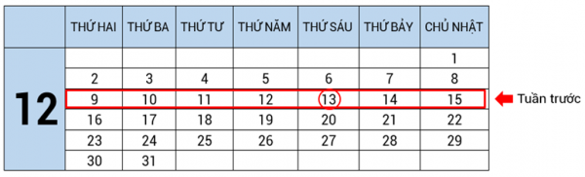  
Nhận thấy, tuần này là từ ngày 16 đến ngày 22 và tuần sau là từ ngày 23 đến ngày 29 .  
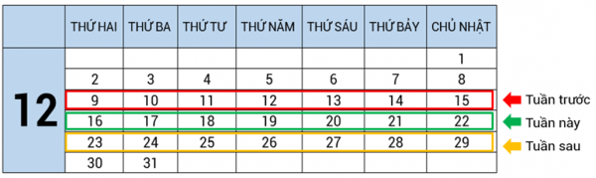  
Vì sinh nhật Mai là thứ tư tuần sau nên sinh nhật Mai là ngày 25 tháng 12 .  
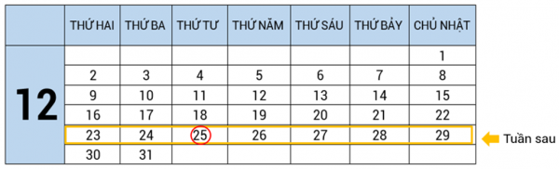  
**Đáp án:**25 và 12 .

Câu **2**: [VD]

Bài toán dưới đây có nhiều câu trả lời phù hợp. Hãy tìm những câu trả lời đó trong các lựa chọn sau:  
Dưới đây là lịch của tháng 1 và tháng 2 năm nay. Biết ngày mai là thứ sáu, có số ngày lẻ và là một ngày trong tháng 2 . Hỏi ngày hôm nay có thể là ngày bao nhiêu?  
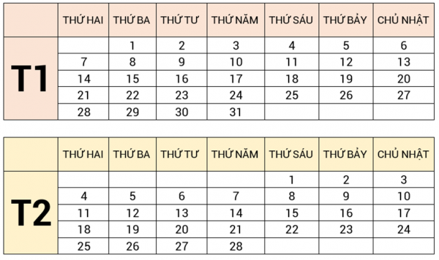

A. ngày 31 tháng 1

B. ngày 2 tháng 2

C. ngày 14 tháng 2

D. ngày 16 tháng 2

Lời giải:

**Bước 1:**

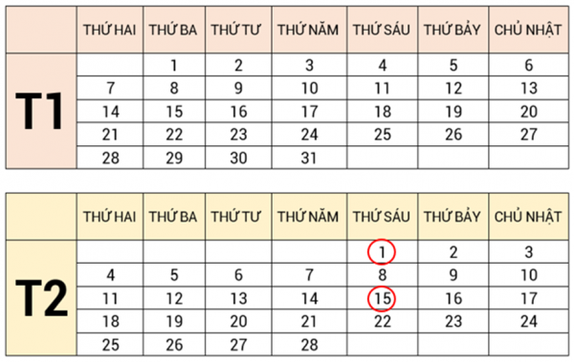  
Vì ngày mai là thứ sáu, có số ngày lẻ và là một ngày trong tháng 2 nên ngày mai có thể là ngày 1 tháng 2 hoặc ngày 15 tháng 2 .  
Trường hợp 1 : Ngày mai là ngày 1 tháng 2 .  
Ngày hôm nay là ngày 31 tháng 1 .  
Trường hợp 2 : Ngày mai là ngày 15 tháng 2 .  
Ngày hôm nay là ngày 14 tháng 2 .  
**Đáp án:**Ngày 31 tháng 1 và ngày 14 tháng 2 .

Câu **3**: [VD]

Bạn hãy chọn đáp án đúng:  
Biết thứ năm tuần này là ngày 14 tháng 2 . Nhà trường thông báo thứ ba tuần sau là ngày “kế hoạch nhỏ” để các bạn học sinh quyên góp sách vở và quần áo cũ. Hỏi ngày “kế hoạch nhỏ” là ngày bao nhiêu?  


A. Ngày 3 tháng 2 B. Ngày 14 tháng 3 C. Ngày 21 tháng 2

D. Ngày 19 tháng 2

Lời giải:

**Bước 1:**

Ta có lịch như sau:  
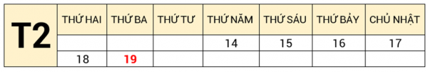  
Vì thứ năm tuần này là ngày 14 tháng 2 nên thứ ba tuần sau là ngày 19 tháng 2 .  
**Đáp án:**Ngày 19 tháng 2 .

Câu **4**: [VD]

Bạn hãy chọn đáp án đúng:  
Dưới đây là lịch tháng 1 năm 2019 . Biết rằng trong tháng này, các em học sinh được nghỉ các ngày thứ bảy, các ngày chủ nhật và ngày Tết Dương lịch (ngày 1 tháng 1 ). Hỏi các em học sinh được nghỉ tất cả bao nhiêu ngày trong tháng 1 năm 2019 ?  
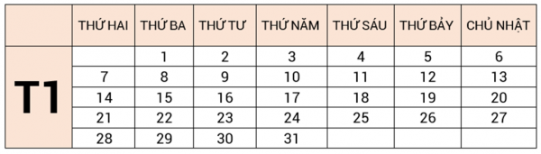

A. 3 ngày B. 8 ngày

C. 9 ngày

D. 10 ngày

Lời giải:

**Bước 1:**

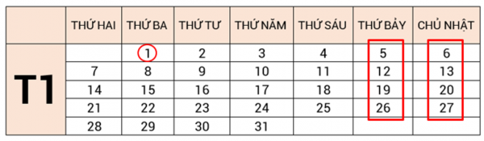  
Nhận thấy tháng 1 có 4 ngày thứ bảy (ngày 5 , ngày 12 , ngày 19 , ngày 26 ); 4 ngày chủ nhật (ngày 6 , ngày 13 , ngày 20 , ngày 27 ) và 1 ngày Tết Dương lịch (ngày 1 ).  
Vậy các em học sinh được nghỉ tất cả số ngày là: 4 + 4 + 1 = 9 (ngày).  
**Đáp án:**9 ngày.

Câu **5**: [VD]

Bạn hãy chọn đáp án đúng:  
Hôm nay là ngày 14 tháng 7 . Hỏi 1 tuần nữa là ngày nào ?  
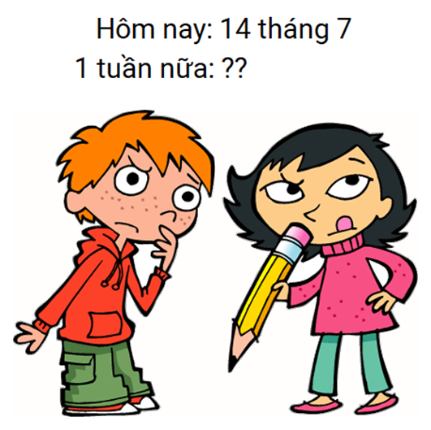

A. ngày 21 tháng 7

B. ngày 7 tháng 7 C. ngày 14 tháng 8 D. ngày 14 tháng 6

Lời giải:

**Bước 1:**

Vì một tuần có 7 ngày (thứ hai, thứ ba, thứ tư, thứ năm, thứ sáu, thứ bảy, chủ nhật), nên 1 tuần nữa sẽ là ngày: 14 + 7 = 21 .  
Vậy, 1 tuần nữa sẽ là ngày 21 tháng 7 .  
**Đáp án:**ngày 21 tháng 7 .

Câu **6**: [VD]

Điền số thích hợp vào ô trống:  
Dưới đây là lịch tháng 5 . Biết ngày mai là ngày 20 tháng 5 . Vậy thứ tư tuần trước là ngày [[8]] tháng [[5]]. (Biết rằng một tuần mới được tính từ ngày thứ hai đến ngày chủ nhật)  
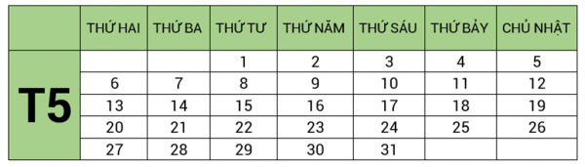

Lời giải:

**Bước 1:**

Vì ngày mai là ngày 20 tháng 5 nên ngày hôm nay là ngày 19 tháng 5 . Khi đó tuần này là từ ngày 13 đến ngày 19 .  
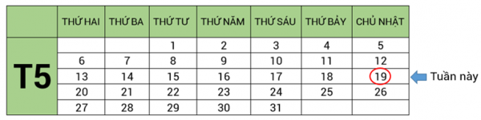  
Ta có tuần trước là từ ngày 6 đến ngày 12 và được khoanh đỏ như hình dưới đây:  
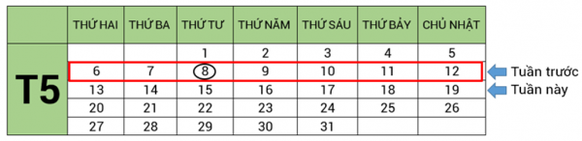  
Vậy thứ tư tuần trước là ngày 8 tháng 5 .  
**Đáp án:**8 và 5 .

Câu **7**: [VD]

Bạn hãy chọn đáp án đúng.  
Cho tờ lịch dự báo thời tiết tháng 7 như hình dưới đây:  
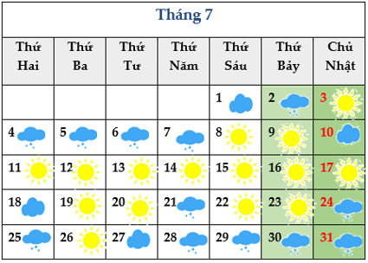  
Bạn Việt muốn chọn một tuần có nhiều ngày có thể nắng nhất để đi du lịch biển. Hỏi Việt nên chọn vào tuần nào của tháng 7 , bắt đầu từ ngày bao nhiêu đến ngày bao nhiêu?

A. Tuần 3, từ ngày 11 tháng 7 đến ngày 17 tháng 7.

B. Tuần 2, từ ngày 11 tháng 7 đến ngày 17 tháng 7. C. Tuần 3, từ ngày 10 tháng 7 đến ngày 17 tháng 7. D. Tuần 3, từ ngày 18 tháng 7 đến ngày 24 tháng 7.

Lời giải:

**Bước 1:**

**Lý thuyết:**  
Ngày, tháng xem lịch.  
  
Quan sát tờ lịch dự báo thời tiết tháng 7 , ta thấy tuần có nhiều ngày có thể nắng nhất được khoanh tròn như hình dưới đây:  
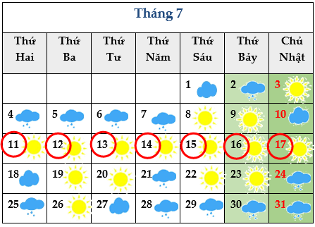  
Các ngày này rơi vào tuần 3 của tháng 7 , bắt đầu từ ngày 11 tháng 7 đến ngày 17 tháng 7.  
Vậy đáp án đúng là: Tuần 3 , từ ngày 11 tháng 7 đến ngày 17 tháng 7.  
**Đáp án:**  
Tuần 3 , từ ngày 11 tháng 7 đến ngày 17 tháng 7.

Câu **8**: [VD]

Bạn hãy điền số thích hợp vào ô trống.  
Cho tờ lịch tháng 6 như hình dưới đây:  
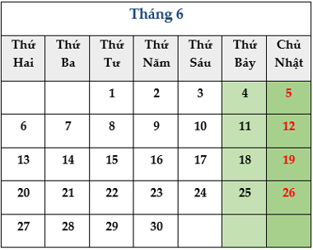  
Mai tham gia chuyến dã ngoại kéo dài ba ngày, bắt đầu từ thứ Sáu cuối cùng của tháng 6. Khi đó:  
Ngày bắt đầu chuyến dã ngoại là ngày [[24]] tháng [[6]].  
Ngày kết thúc chuyến dã ngoại là ngày [[26]] tháng [[6]].

Lời giải:

**Bước 1:**

**Lý thuyết:**  
Ngày, tháng xem lịch.  
  
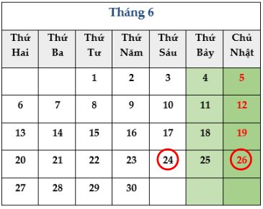  
Dựa vào tờ lịch tháng 6 ta thấy, thứ Sáu cuối cùng của tháng là ngày 24 tháng 6 .  
Do đó, ngày bắt đầu chuyến dã ngoại là ngày 24 tháng 6.  
Chuyến dã ngoại của Mai kéo dài trong 3 ngày đó là các ngày: 24 tháng 6 , 25 tháng 6 , 26 tháng 6.  
Do đó, ngày kết thúc chuyến dã ngoại là ngày 26 tháng 6.  
Vậy các số thích hợp cần điền vào ô trống lần lượt là: 24 ; 6 ; 26 ; 6.  
**Đáp án:**  
24  
6  
26  
6

Câu **9**: [VD]

Bạn hãy chọn đáp án đúng.  
Cho tờ lịch tháng 4 như hình dưới đây:  
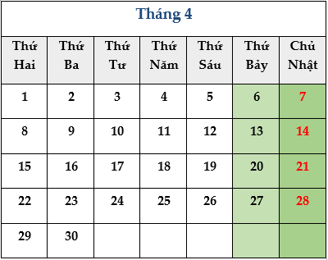  
Ngày 17 tháng 4 là sinh nhật của Mai. Biết sinh nhật của mẹ Mai là thứ Năm của tuần sau đó. Hỏi mẹ Mai sinh nhật vào ngày nào, tháng nào?

A. Ngày 25 tháng 4.

B. Ngày 11 tháng 4. C. Ngày 18 tháng 4. D. Ngày 24 tháng 4.

Lời giải:

**Bước 1:**

**Lý thuyết:**  
Ngày, tháng xem lịch.  
  
Quan sát tờ lịch, ta thấy ngày 17 tháng 4 là thứ Tư. Do đó, thứ Năm tuần sau là ngày 25 tháng 4.  
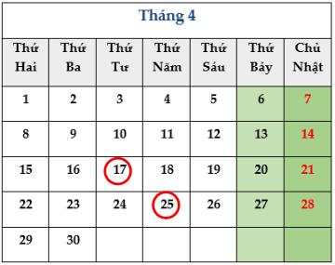  
Vậy sinh nhật của mẹ Mai là ngày 25 tháng 4.  
**Đáp án:**  
Ngày 25 tháng 4.

Câu **10**: [VD]

Bạn hãy chọn đáp án đúng.  
Cho tờ lịch tháng 5 như hình dưới đây:  
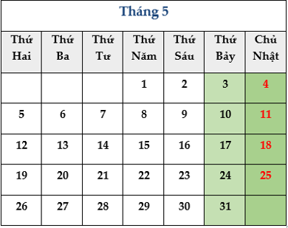  
Lớp học của Nấm thường tổ chức tiệc vào ngày đầu tiên của tháng. Tuy nhiên ngày 1 tháng 5 vào ngày nghỉ lễ nên lớp sẽ tổ chức vào một ngày sau đó. Nhận xét: “Ngày tổ chức tiệc đó là thứ Sáu, ngày 2 tháng 5 ” đúng hay sai?

A. Đúng.

B. Sai.

Lời giải:

**Bước 1:**

**Lý thuyết:**  
Ngày, tháng xem lịch.  
  
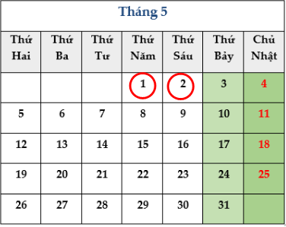  
Quan sát tờ lịch tháng 5 , ta thấy ngày 1 tháng 5 là thứ Năm. Do đó, một ngày sau là thứ Sáu ngày 2 tháng 5.  
Vậy lớp của Nấm sẽ tổ chức tiệc vào thứ Sáu, ngày 2 tháng 5. Nhận xét trên đúng.  
**Đáp án:**  
Đúng.

Câu **11**: [VD]

Bạn hãy chọn đáp án đúng.  
Cho tờ lịch tháng 2 như hình dưới đây:  
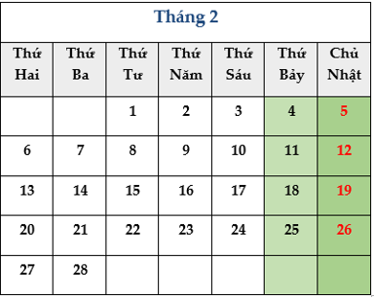  
Biết ngày 8 tháng 2 là mùng 1 tết Nguyên đán. Biết bạn Mai được nghỉ học từ thứ Bảy tuần trước. Khẳng định nào dưới đây đúng?

A. Bạn Mai được nghỉ học từ ngày 4 tháng 2.

B. Bạn Mai được nghỉ học từ ngày 5 tháng 2. C. Bạn Mai được nghỉ học từ ngày 11 tháng 2. D. Bạn Mai được nghỉ học từ ngày 1 tháng 2.

Lời giải:

**Bước 1:**

**Lý thuyết:**  
Ngày, tháng xem lịch.  
  
Quan sát tờ lịch ta thấy, mùng 8 tháng 2 là thứ Tư. Do đó, thứ Bảy tuần trước là ngày 4 tháng 2.  
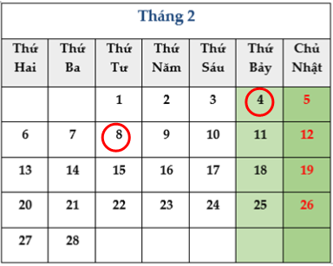  
Vậy khẳng định đúng là: Bạn Mai được nghỉ học từ ngày 4 tháng 2.  
**Đáp án:**  
Bạn Mai được nghỉ học từ ngày 4 tháng 2.